附件2

标识解析平台操作指南

航天云网

概述
标识解析平台是基于工业互联网SAAS架构的简洁、易操作、可扩展的企业信息化基础设施。它为企业提供产品质量信息等全程可追溯功能，兼容不同领域、不同细分行业的产品智能标识质量追溯体系，适应和包容其他差异化的企业编码体系和产品信息可追溯规范，本平台是可快速实现实时、准确、一体化的产品质量信息可追溯公共服务平台。实现了信息防伪，溯源稽查，防串货，客户服务，智能仓储，精准营销等管理功能。
本快速应用手册中简要介绍平台的基础操作，帮助操作人员实现平台业务的快速上手。
基本操作
登录网址
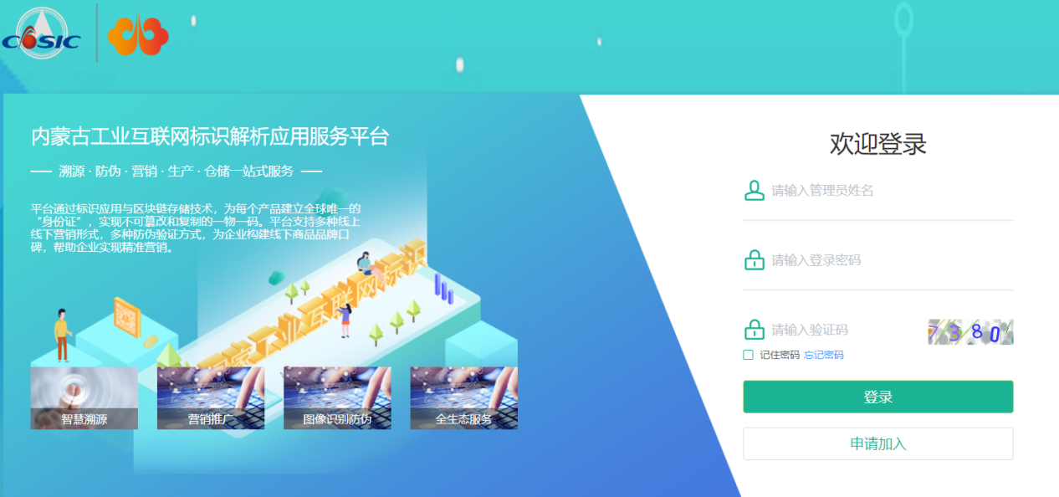
企业通过【申请加入】注册成为平台企业用户，登陆后维护本企业信息。
数据看板
用户登录后可在首页中直观看到该账号生成单码数量、激活单码数量、扫码数量、废码数量，以及一段时间周期内的扫码量图表。
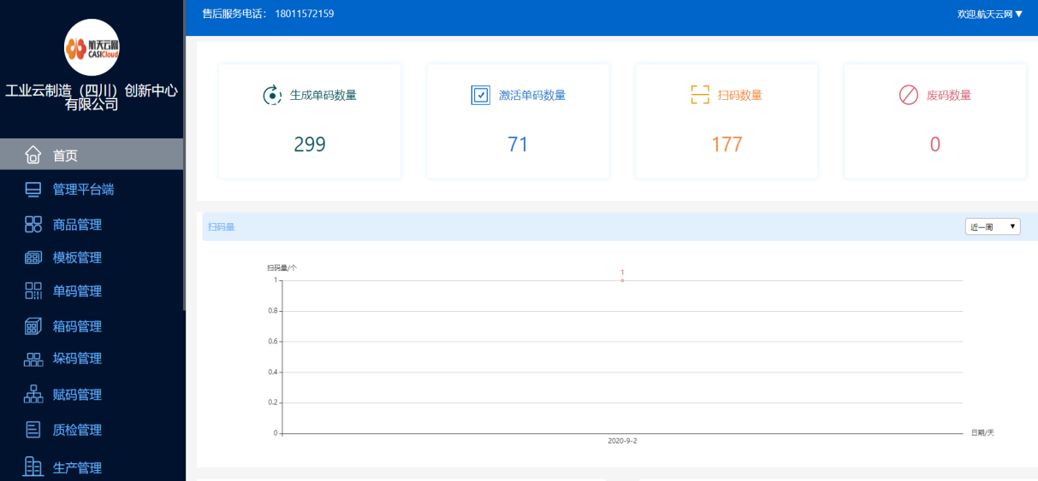

管理平台
管理平台是对注册企业进行审核和管理的控制面板，可以提供【企业审核】【追溯大数据】【订单管理】等功能。
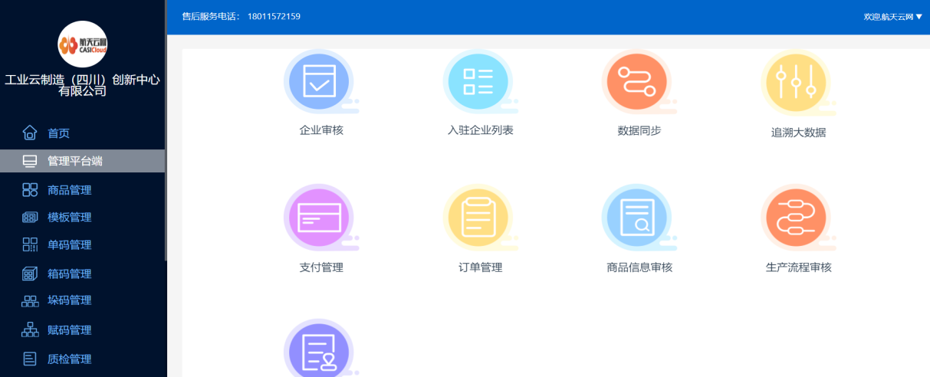

企业审核
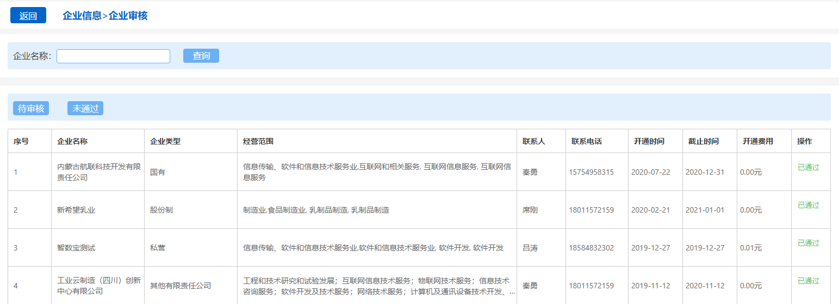
追溯大数据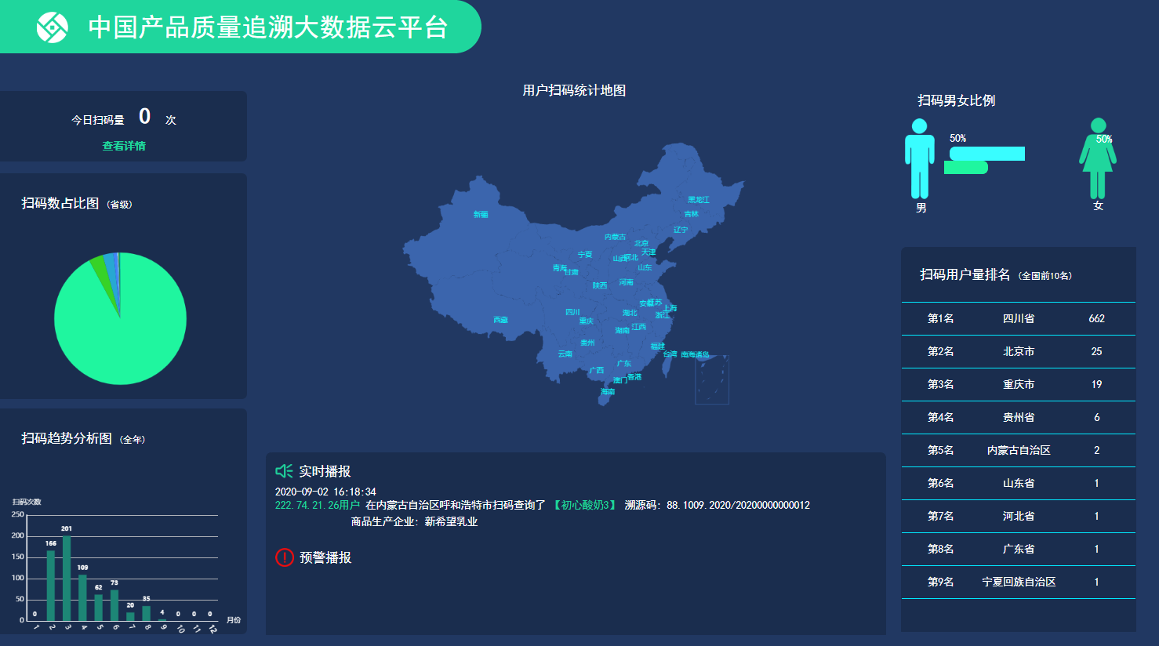

发码应用
商品管理
通过【商品管理】模块，将企业内需要发码的商品信息预先录入。
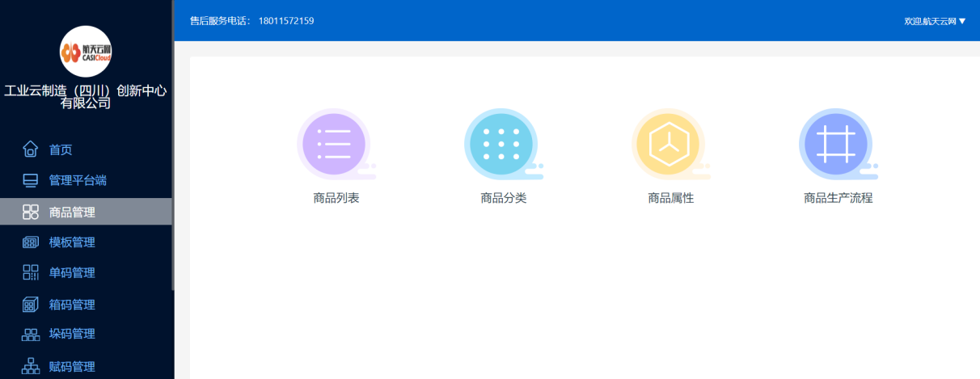
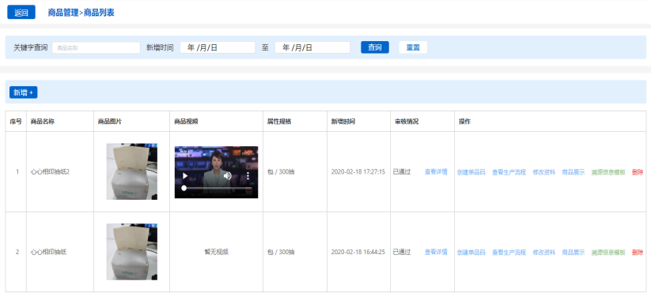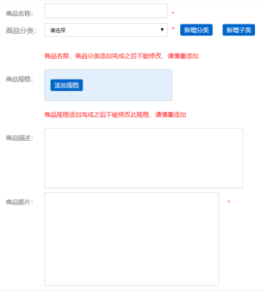
创建单码
在【单码管理】模块，通过【新增】按钮，可以增加新单码。
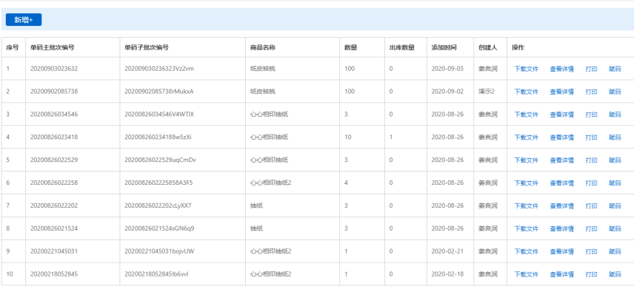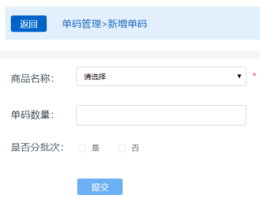
单码管理模块
新增单码
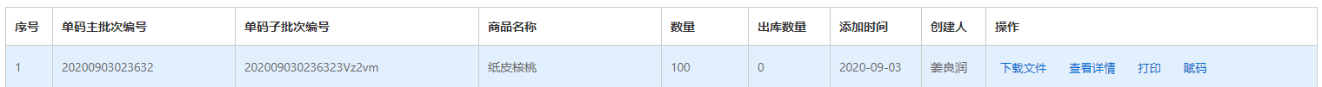
选定所需单码，可以查看分配的单码详情。
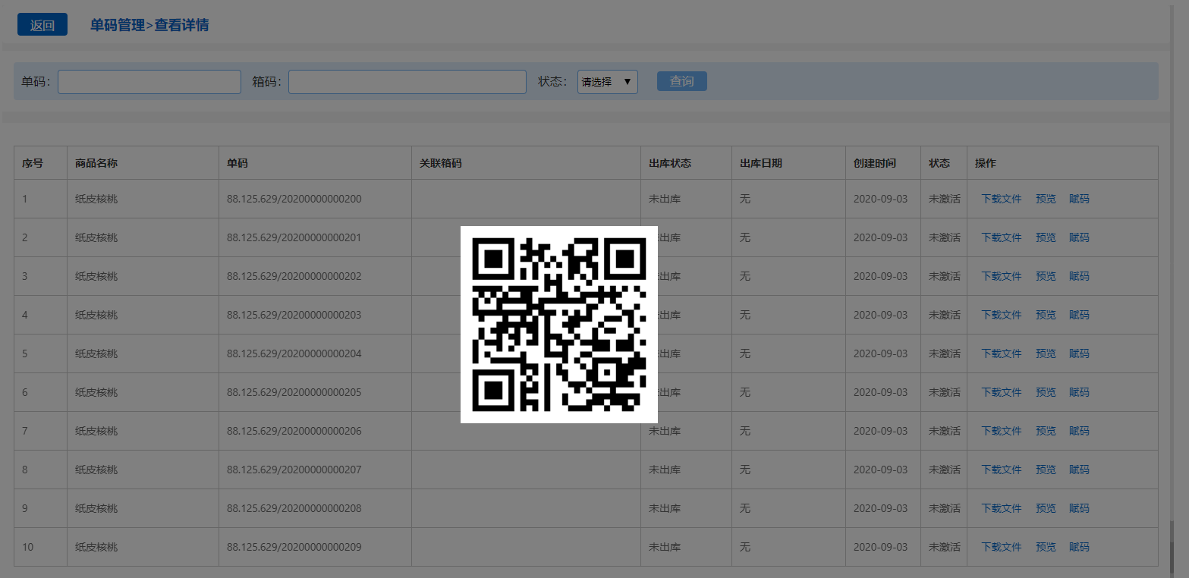
预览生成的商品二维码
通过【赋码】按钮，进入【新增赋码】模块，在此模块可以将实际商品信息与单码进行批量绑定操作。
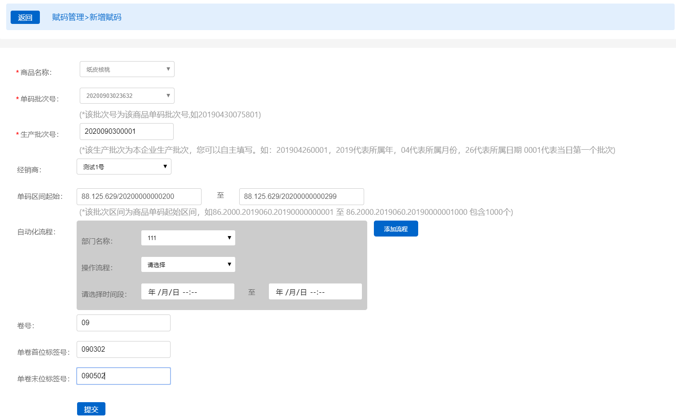

【赋码】后，系统会自动跳转到【赋码管理】模块
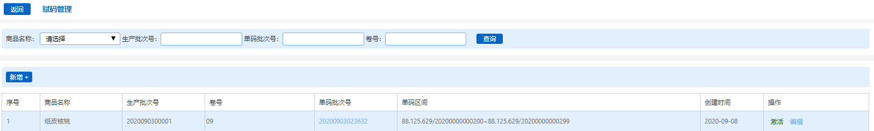

点击【激活】按钮，进入【赋码管理】-【激活】模块，可以看到此时右侧【单码状态】为【未激活】
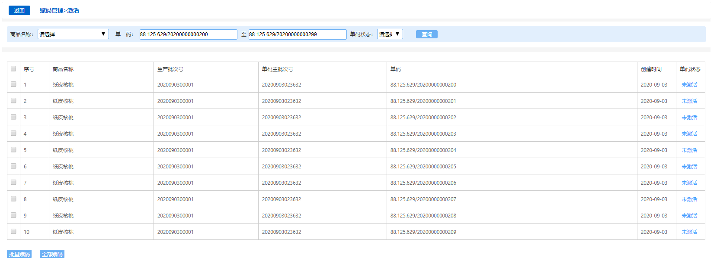
可以根据需求，勾选所需项目实现单个/批量/或全部赋码
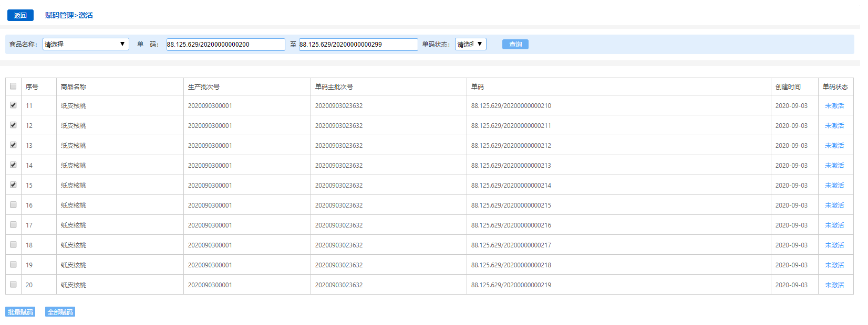
通过【批量赋码】按钮，提交所需激活的单码，单码被激活，右侧状态变更为【启用】。
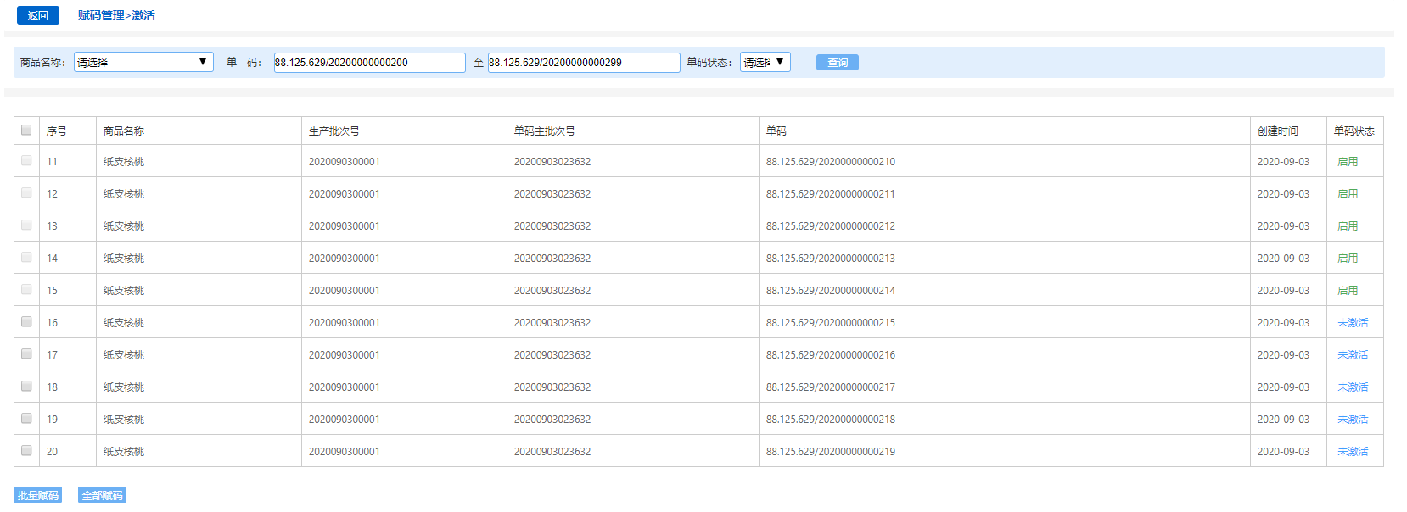
至此，您已经掌握了标识解析应用平台的核心发码操作，如需获取更多帮助，请联系平台，客服热线：400-615-1188。

